Sehubungan dengan pemberlakuan Peraturan Menteri Keuangan Nomor 194/PMK.04/2016 tentang Tata Cara Pengajuan Dan Penetapan Klasifikasi Barang Impor Sebelum Penyerahan Pemberitahuan Pabean dengan ini diberitahukan bahwa Direktur Jenderal dapat menetapkan klasifikasi barang atas barang impor sebagai dasar penghitungan bea masuk sebelum diajukan pemberitahuan pabean, berdasarkan permohonan yang diajukan oleh Importir kepada Direktur Jenderal u. p. Direktur.

Frequently Asked Question
Berisi pertanyaan yang sering diajukan beserta jawabannya

Lihat FAQ

Format Permohonan
Berisi format permohonan dan petunjuk pengisiannya

Download Format Permohonan

ALUR PROSES PENETAPAN KLASIFIKASI BARANG SEBELUM IMPOR (PKSI)

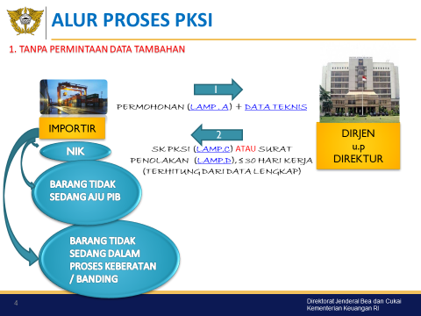

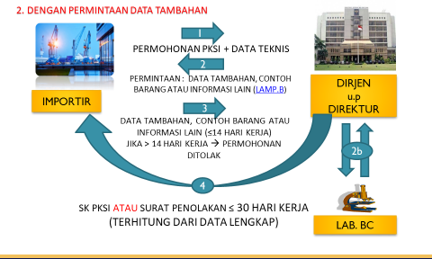
HUBUNGI TIM KLASIFIASI BARANG
Kantor Pusat DJBC
Alamat : Direktorat Teknis Kepabeanan
Up. Subdirektorat Klasifikasi Barang
Gedung Kalimantan, Lantai 10
Kantor Pusat Direktorat Jenderal Bea dan Cukai
Jl. Jenderal Ahmad Yani (By Pass)
Rawamangun, Jakarta Timur, Jakarta

Contact Center : BRAVO Bea Cukai 1500225
Telepon : 021-29688522
Email : subditklasifikasi.teknis@customs.go.id
klasifikasi.barang@gmail.com

Format Permohonan

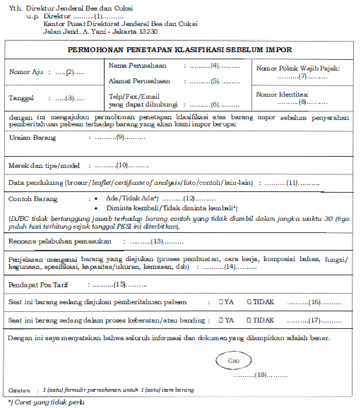

Petunjuk Pengisian

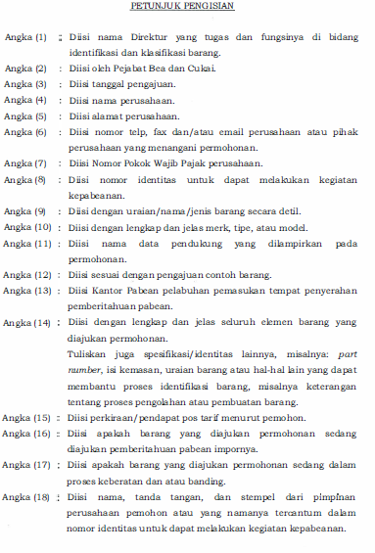

Frequently Asked Question

Question | Answer
Berapa lama proses pengerjaan PKSI ? | Janji Layanan PKSI adalah 30 Hari Kerja, terhitung sejak dokumen diterima secara lengkap.
Apakah hasil PKSI dapat diambil secara langsung ? | PKSI yang telah diterbitkan akan disampaikan ke alamat terdaftar Perusahaan.
Bagaimana cara mengetahui progres permohonan yang diajukan ? | Untuk mengetahui update permohonan yang dijukan dapat dikonfirmasi secara langsung melalui :  - email ke : klasifikasi.barang@gmail.com, atau  subditklasifikasi.teknis@customs.go.id  - telepon : (021)29688522
Berapa lama masa berlaku PKSI | berlaku selama 3 (tiga) tahun terhitung sejak tanggal penetapan dan dinyatakan tidak berlaku dalam hal:  - terdapat perubahan ketentuan mengenai klasifikasi barang dalam Peraturan Menteri Keuangan yang mengatur ketentuan mengenai klasifikasi barang;  - identifikasi barang yang diimpor berbeda dengan yang tercantum dalam Keputusan Direktur Jenderal mengenai Penetapan Klasifikasi Sebehun Impor;  - terhadap Keputusan Direktur Jenderal mengenai Penetapan Klasifikasi Sebelum Impor cliganti atau dibatalkan; atau  - digunakan oleh importir yang bukan merupakan i.mportir yang mengajukan permohonan Penetapan Klasifikasi Sebelum Impor yang diterbitkan.

